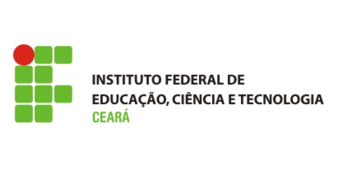

PLANO DE AULA

- IDENTIFICAÇÃO

Aluno (a) | Viviane Alves de Oliveira Feitosa
Disciplina | Conteúdo | Série | Data | Horário
Ciências | Alimentação | 5° | 10/10 17/10 e 24/10 | 7h ás 9h

- PLANO
Objetivos | Conteúdo | Recursos
- Conhecer os tipos de alimentos e suas funções.  - Analisar uma refeição.  - Selecionar os alimentos mais adequados para seu consumo.  - Elaborar um cardápio equilibrado.  - Discutir a ocorrência de distúrbios nutricionais e doenças adquiridas de acordo com os hábitos alimentares.  - Identificar quais as evoluções do homem a partir do alimento.  - Implementar práticas saudáveis no seu dia a dia. | - Habilidade da BNCC (EF05CI08) Organizar um cardápio equilibrado com base nas características dos grupos alimentares (nutrientes e calorias) e nas necessidades individuais (atividades realizadas, idade, sexo etc.) para a manutenção da saúde do organismo.  - (EF05CI09) Discutir a ocorrência de distúrbios nutricionais (como obesidade, subnutrição etc.) entre crianças e jovens a partir da análise de seus hábitos (tipos e quantidade de alimento ingerido, prática de atividade física etc.).  - Classificação dos alimentos ( naturais x industrializados)  - Os alimentos e a saúde  - O Brasil é o país do mundo que mais consomem agrotóxicos: 5,2 litros/ano. | - Embalagens fazias dos produtos consumidos.  - Panfletos de supermercados  - Cartolina  - Caderno  - OAs – PhET – Comer e Exercita-se  https://phet.colorado.edu/en/simulation/legacy/eating-and-exercise  -Exibição de documentários: Evolução pela alimentação (https://www.youtube.com/watch?v=bo7E4icrA9o)  Muito além do peso (https://www.youtube.com/watch?v=8UGe5GiHCT4)  O veneno está na mesa 1 e 2  (https://www.youtube.com/watch?v=fnyZwI7022I)  (https://www.youtube.com/watch?v=q014JbYMqrI)  Simulador Phet  https://phet.colorado.edu/en/simulation/legacy/eating-and-exercise  Material didático  Aula expositiva

- PROCEDIMENTOS
Introdução | Desenvolvimento | Conclusão
Conversar com alunos acerca dos seus hábitos alimentares.  Conceituar o que é uma alimentação saudável ou não saudável.  A importância da alimentação para seu desenvolvimento e aprendizado.  Solicitar que cada educando  Construa uma em uma tabela os dias da semana e descreva nela a quantidade de refeições feita ao logo da semana. Depois de ter finalizado, o docentes formará grupos para que 5 alunos em cada grupo possa socializar entre si sua tabela.  Depois o grupo escolherá um representante para que possa relatar que tipo de alimento foi mais constante seu aparecimento na dieta alimentar do grupo. | Depois do diálogo os alunos trarão para o ambiente escolar as embalagens e os encartes dos supermercados.  Como esses materiais irão identificar os valores nutricionais dos alimentos.  Classifica-los de acordo com sua função nutricional ( energéticos, construtores, reguladores),( naturais x industrializados).  Exibição do documentário: Muito além do peso (https://www.youtube.com/watch?v=8UGe5GiHCT4)  Apresentação e exploração do OAs – PhET – Comer e Exercitar  https://phet.colorado.edu/en/simulation/legacy/eating-and-exercise | Exibição do documentário:  Super Size Me A Dieta do Palhaço https://www.youtube.com/watch?v=OlUHSeM6DZo  O veneno está na mesa 1 e 2  (https://www.youtube.com/watch?v=fnyZwI7022I)  (https://www.youtube.com/watch?v=q014JbYMqrI)  Conversar e refletir sobre o uso do agrotóxico nos cultivos de alimento no Brasil. O consumo desregulado de alimentos industrializados.  Buscar no horto uma muda de árvores comestíveis para que cada aluno possa plantar o no espaço escolar ou na sua residência.  Momento deleite, cada criança levará na semana um livro paradidático e irá ler para seus familiares e na sala compartilhará os acontecidos.  -O que Ana Sabe Sobre Alimentos Saudáveis( por Simeon Marinkovic).  -Você É o que Você Come? Um Guia Sobre Tudo o que Está no Seu Prato! ( Editora Moderna)  -Tudo começa na Semente : Como os alimentos crescem (por Emily Bone )  - O menino que não gostava de comer (por Simone MAGNO)

- AVALIAÇÃO
Verificar a compreensão dos alunos usando Simulador Phet https://phet.colorado.edu/en/simulation/legacy/eating-and-exercise
sobre a relação de o consumo de uma alimentação saudável e a prática de exercício resulta ou não em uma qualidade de vida.

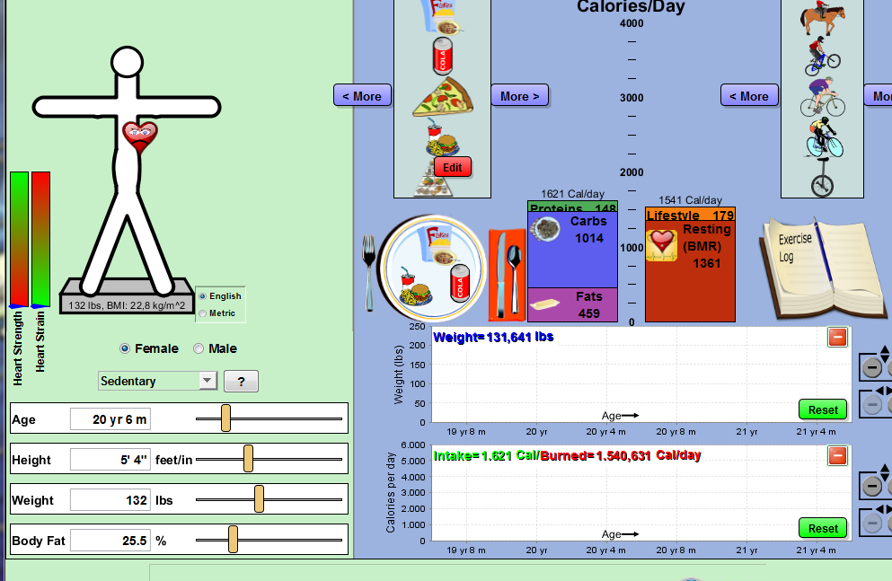

Elaboração de um cardápio equilibrado. Responder questionários sobre os documentários exibidos. Pesquisar dentre os membros de sua família se existe alguém que desenvolveu algum distúrbio o doença ocasionada pela má alimentação. O cuidado e o plantio de uma árvore comestível. Leitura de um paradidático sobre alimentação.

- REFERÊNCIA BIBLIOGRÁFICA
ALMEIDA, Maria de Lourdes de; NÓBREGA, Gisele Maria de Andrade de. A alimentação como conteúdo de ciências: um resgate da saúde. Os desafios da escola pública paranaense na perspectiva do professor PDE . Artigos Versão Online ISBN 978-85-8015-080-3 Cadernos PDE. Volume 1. Paraná, 2014.
HIRANAKA, Roberta Aparecida Bueno. Conectados, Ciências 5º ano: componente curricular ciências: ensino fundamental, anos iniciais/ Roberta Aparecida Bueno Hiranaka – 1. ed. – São Paulo: FTD, 2018.
PHET. Comer e Exercitar. Disponível em https://phet.colorado.edu/en/simulation/legacy/eating-and-exercise.Acesso em 12/outubro/2019

